聚美智数API商品使用指南

1. 在购买页面按自己的需求购买相对应的商品套餐包。然后点击购买根据流程完成支付。

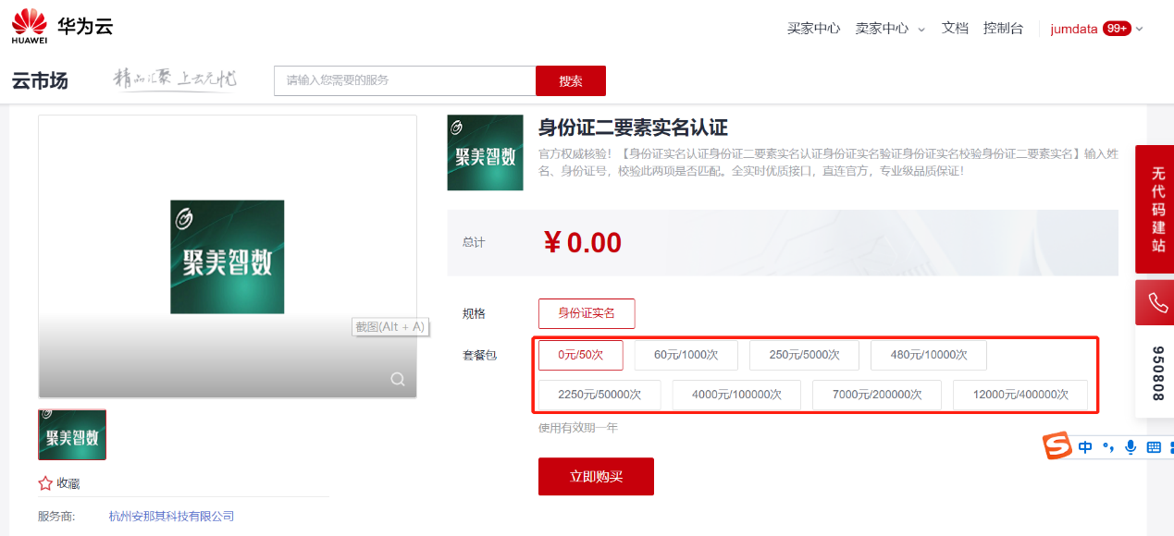

1. 购买之后在订单支付成功页点击“返回我的云市场”，或在云市场首页点击“买家中心”，进入到“[我的云市场>已购买的服务](https://console.huaweicloud.com/marketplace/tenant/?region=cn-north-4&locale=zh-cn#/market/order/purchasedProducts)”商品列表页，或是直接点击已购买的服务链接进入商品列表页面。（已购买的服务链接 <https://console.huaweicloud.com/marketplace/tenant/?region=cn-east-3&locale=zh-cn#/market/order/purchasedProducts>）

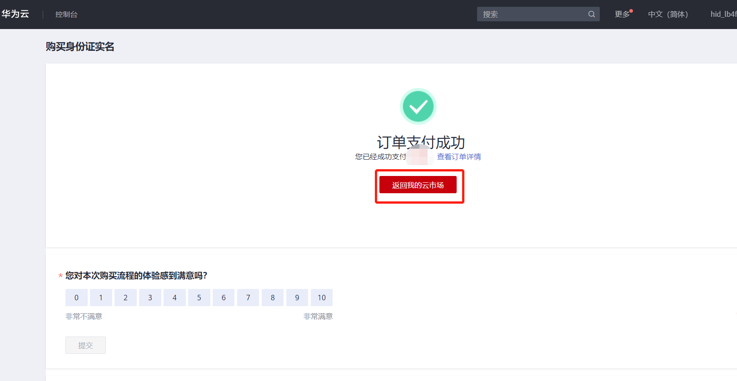

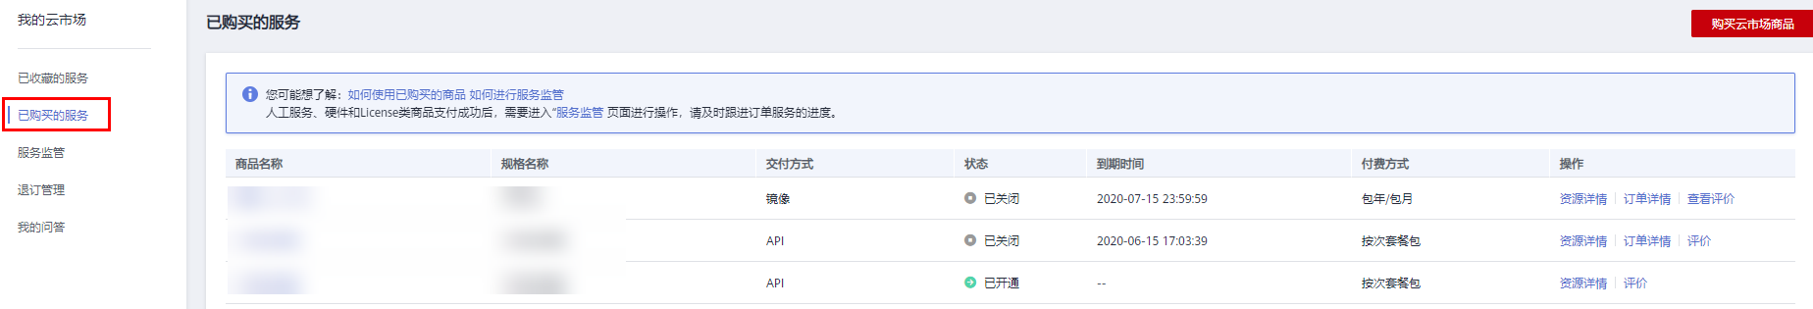

1. 在已购买的服务列表中找到该商品的名称，点击右侧操作栏的“资源详情”，可查看商品的AppKey、AppSecret 、套餐使用情况次数、接口信息、商品基本信息 以及 商家信息。**注意：AppKey、AppSecret 会在接口技术代码对接中使用到 请留意**

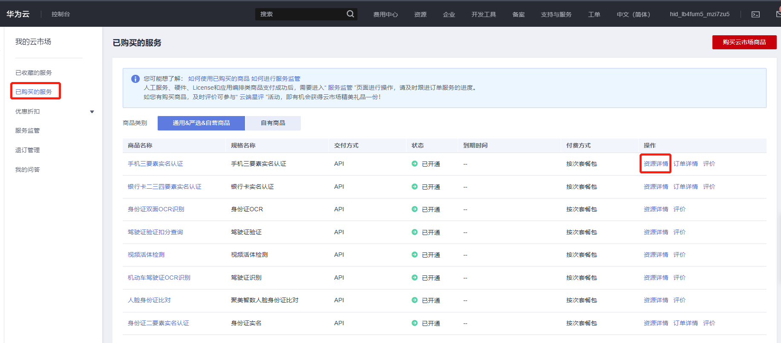

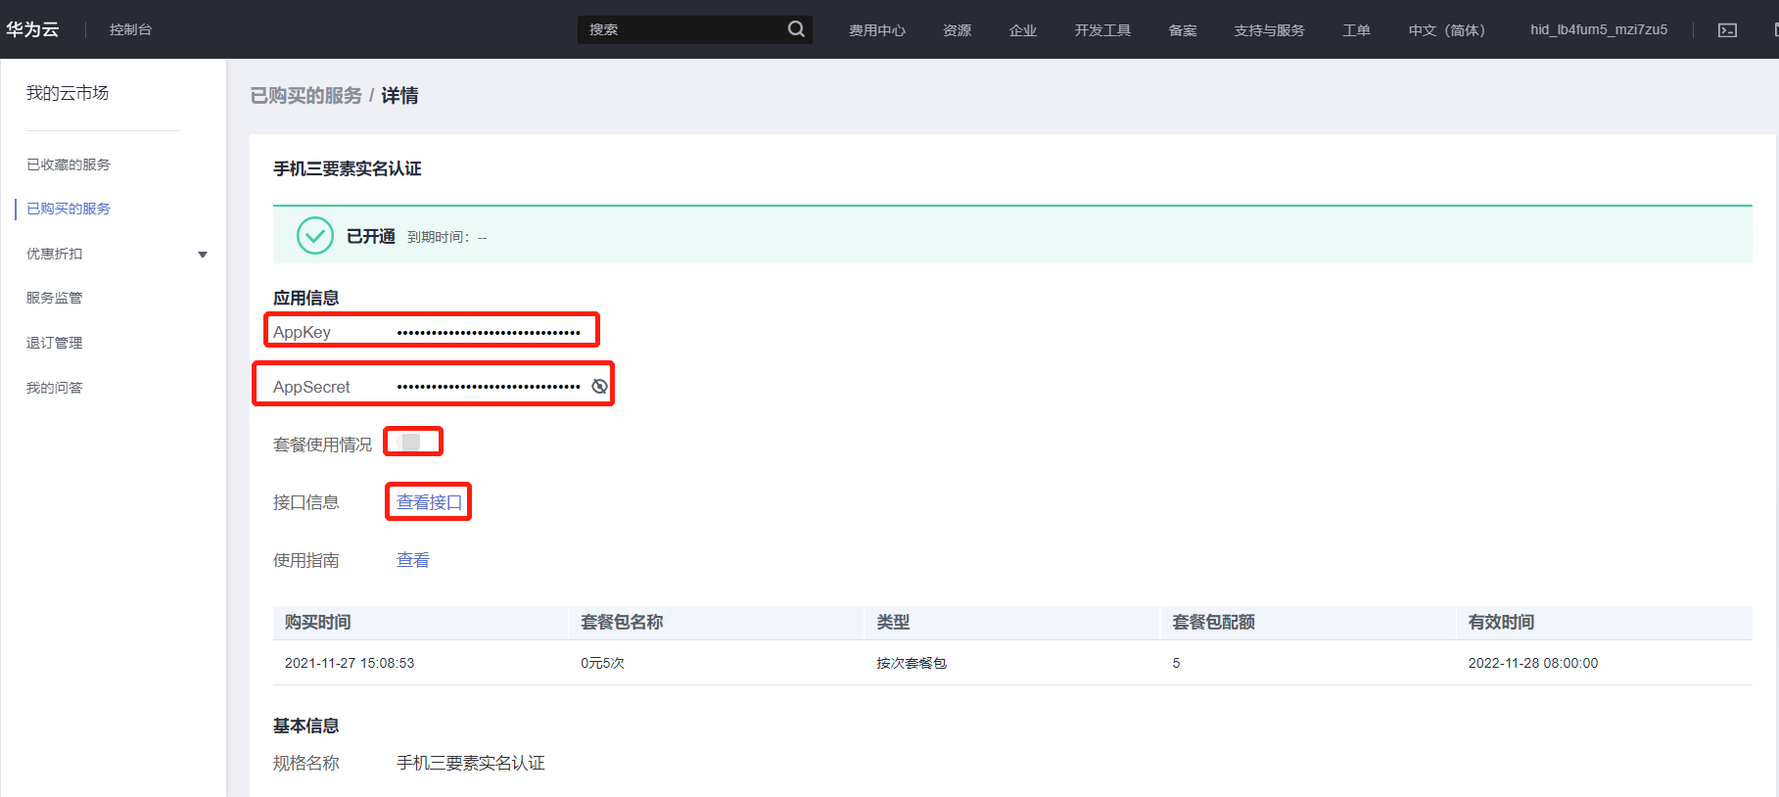

1. 点击“应用信息>接口信息”中“查看接口”的按钮，跳转到商品购买页面查看商品对应的api接口的详细文档信息。

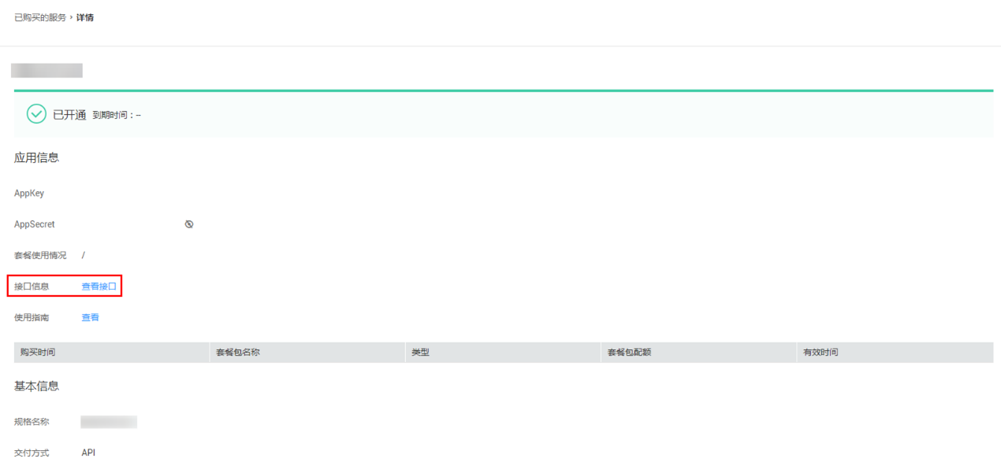

1. 在商品购买页面下方【API接口】可查看接口详情，点击“API调用方法”，前往帮助中心查看API调用详细说明；点击“调试API”，跳转页面进行接口调试。（调用API所需使用maven依赖、签名sdk包 、demo链接 <https://support.huaweicloud.com/devg-apisign/api-sign-sdk.html> ）还可以查看对应api接口的请求url、请求入参字段、响应结果示例

**请求方法：**

**接口名字：**以网页文档为准

**请求地址：**以网页文档为准，推荐使用https方式

**请求方法：**POST

**请求参数：**

|  |  |  |  |
| --- | --- | --- | --- |
| 名称 | 类型 | 是否必填 | 说明 |
| url | varchar | 否 | 原人像图片URL链接【外网可访问】，image、url 必须提供一个 |
| image | varchar | 否 | 原人像图片base64字符串，图像最短边至少50px，最长边最大4096px,支持jpg/png/bmp格式，图像文件大小不超过4M。image、url 必须提供一个 |
| type | varchar | 否 | 控制返回结果中图片类型个数，默认返回3种图片类型。 type等于单个类型，即返回单个对应类型图片。单个类型值样例：labelmap type等于多个类型，即返回多个对应类型图片。多个类型值样例：labelmap,scoremap,foreground 请使用英文逗号分隔即可 labelmap - 分割结果图片，去掉人像后的底图 scoremap - 人像前景灰度图 foreground - 人像前景抠图，透明背景 |

**响应结果：**

{

"code": 200,// 返回码，详见返回码说明

"msg": "成功",// 返回码对应描述

"taskNo": "803818906150348309912540",// 本次请求号

"data": {

"labelMapUrl": "xxxxxx",// 去掉人像后的底图url链接

"scoreMapUrl": "xxxxxx",//人像前景灰度图url链接

"foreGroundUrl": "xxxxx",//人像前景抠图url链接

"personNum": 3,//检测到的人体框数目

"personInfo": [//人体框信息

{

"height": 210.3421110897064,//人体区域的高度

"width": 325.98774365234375,//人体区域的宽度

"top": 3.704406976699829,//人体区域离上边界的距离

"left": 229.32940673828125, //人体区域离左边界的距离

"score": 0.9801973104476929//人体框的概率分数,取值0-1

},

{

"height": 371.6713676452637,

"width": 167.91799926757812,

"top": 49.91801834106445,

"score": 0.4228516221046448,

"left": 470.4878234863281

}

]

}

}

**公共code返回码说明：**

|  |  |
| --- | --- |
| code | 说明 |
| 200 | 成功 |
| 400 | 参数错误 |
| 500 | 服务商维护，请稍候再试 |
| 501 | 官方数据源维护，请稍候再试 |
| 999 | 其他，以实际返回为准 |

1. 按照商品购买页面下方【API接口】提供的文档信息对接接口，或是在 点击红色按钮【调式API】在线调试API接口，若有疑问 不明白的地方，请根据商家购买页面 下方提供的联系方式，联系服务商进行一对一咨询服务解答问题。

